本发明属于计算机网络拥塞控制领域，公开了一种结合客户端实时ping探测往返时延抖动,对现有的支持显式拥塞通知（ECN）的拥塞控制算法的改进方法。针对现有拥塞控制算法中，客户端参与度低、部分新型拥塞控制算法对客户端改动较大，难以实际部署等问题，本发明提出通过客户端探测模块，实时测量并计算链路近期的RTT抖动，并使用ACK包中，IP头部的两个保留比特位，向服务器反馈客户端实时探测的拥塞信号。该方法适用于多种网络环境，特别适用于无线网络、数据中心网络。纯软件实现，无需依赖专用硬件，易于在现有的网络协议栈中部署，方便集成到各类支持显式拥塞通知的拥塞控制算法中，例如DCTCP和BBRv2等。基于网络模拟器ns3的测试结果表明，本发明方法能够有效提升网络传输性能，增加吞吐量的同时，降低往返时延和丢包率，具有良好的实际应用前景。

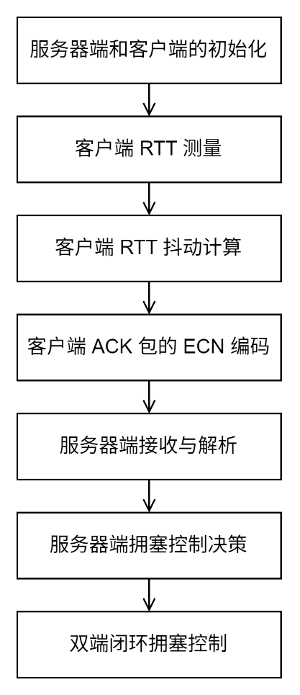
图1

1.一种基于客户端主动探测的拥塞控制改进方法，其特征在于，包括以下步骤：
步骤1、客户端测量与计算：客户端启动一个探测模块，该探测模块周期性的发送探测包并接收响应包，以实时测量链路的往返时延。基于所述探测模块测量得到的一组RTT值，计算反映近期链路拥塞程度的往返时延抖动（RTTJitter）指标。
步骤2、客户端反馈信号生成：根据步骤1计算的往返时延抖动指标，对等待返回给服务器的ACK包中，IP头部的两个保留比特位进行编码，以生成携带客户端探测链路拥塞程度的反馈信号。
步骤3、服务器发送速率调整：服务器端接收并解析所述携带客户端探测的拥塞信号的ACK包，根据所述ACK包IP头部的两个保留比特位的编码值，结合服务器自身的拥塞控制算法逻辑和显式拥塞通知算法，对发送速率进行实时调整
2.根据权利要求1所述的方法，其特征在于，所述步骤2中，往返时延抖动指标的计算具体包括以下步骤：
步骤1、在客户端维护一个具有预设容量的RTT样本缓冲队列，缓存所述探测模块近期测量的一组RTT值
步骤2、基于所述RTT样本缓冲队列中的一组RTT值，平滑处理后得到一个反映近期RTT抖动程度的平滑值
3.根据权利要求1所述的方法，其特征在于，所述步骤2中，对ACK包IP头部的两个保留比特位进行编码的具体逻辑是：将步骤1计算的RTT抖动指标与该链路预设的抖动阈值上限进行对比。如果所述RTT抖动指标大于所述抖动阈值上限，则判断链路的拥塞风险增加，并将ACK包IP头部的两个保留比特位编码为01；如果所述RTT抖动指标小于等于所述抖动阈值下限，则判定链路状态稳定，并将ACK包IP头部的两个保留比特位编码为10，00和11编码保留原显式拥塞通知语义
4.根据权利要求1和3所述的方法，其特征在于，服务器端根据ACK包IP头部的两个保留比特位标记，调整发送速率的逻辑为：如果收到的ACK包中，IP头部的两个比特位编码为01，且服务器端当前拥塞窗口大于预设的拥塞窗口大小下限，则减小拥塞窗口（CWND）；如果收到的ACK包中，IP头部的两个比特位编码为10，且服务器端当前拥塞窗口小于预设的拥塞窗口大小上限，则增大拥塞窗口
5.根据权利要求1至4任意一项所述的方法，其特征在于，所述方法兼容显式拥塞通知算法，具体表现在：所述ACK包IP头部的两个保留比特位直接使用ECN字段。当传输路径上的路由器或交换机中，数据包队列堆积程度超过一定阈值，也即检测到拥塞时，标记该数据包，表示拥塞经历（CongestionExperienced,CE），客户端收到携带CE标记的数据包后，将确认该数据包的ACK包的ECN字段编码为11，表示拥塞回显（ECN-Echo,ECE），以向服务器回显传输路径上的网络设备检测到的拥塞信号，服务器根据ECN算法逻辑降低发送速率；当传输路径上的路由器或交换机未检测到拥塞时，ECN字段编码保持为00（Not-ECT），不会与本发明提出的编码逻辑冲突
6.一种基于客户端主动探测的拥塞控制改进系统，其特征在于，该系统包括
一个客户端设备，所述客户端设备配置有：探测模块，用于实时测量链路的往返时延（RTT）、计算模块，用于根据所述探测模块测量的多个RTT值，计算反映近期链路拥塞程度的RTT抖动指标、标记模块，用于根据所述RTT抖动指标，对发送到服务器的ACK包IP头部的ECN字段进行标记
一个服务器设备，所述服务器设备配置有：解析模块，用于接收并解析所述客户端发送的ACK包头部的ECN字段值、发送速率调整模块，用于根据所述ACK包头部的ECN字段值，增大或减小拥塞窗口，以调整发送速率
7.根据权利要求6所述的系统，其特征在于，所述客户端设备的计算模块维护一个具有预设容量的RTT样本缓冲队列，采用先进先出（FIFO）策略更新缓存的RTT样本。采用指数加权平均（EWMA）算法，平滑处理所述缓冲队列中的RTT样本，以计算反映近期RTT抖动程度的平滑值，作为所述RTT抖动指标

结合客户端探测对支持显式拥塞通知的拥塞控制算法的改进方法
技术领域
本发明属于计算机网络拥塞控制领域，尤其涉及对现有的支持显式拥塞通知（ExplicitCongestionNotification,ECN）的拥塞控制算法的改进方法。具体的，本发明提出了一种客户端与服务器端的双端协同拥塞控制模型，该模型通过引入客户端的主动探测能力，以辅助和优化服务器端的拥塞控制决策。进一步的，本发明涉及对支持显式拥塞通知的拥塞控制算法的改进，例如DCTCP和BBRv2中的显式拥塞通知算法主要依赖传输路径上的路由器或交换机标记数据包，以感知拥塞。本发明通过增加一个由客户端驱动的、基于往返时延测量的拥塞信号，为此类算法提供了一个补充性的、更低延迟的拥塞感知。本发明的实施涉及对网络协议栈中，传输层和网络层的修改，以实现客户端主动探测、拥塞信号编码、以及服务器端对复合拥塞信号的解析与响应。
背景技术
多数现代拥塞控制算法中，显式拥塞通知（ExplicitCongestionNotification,ECN）是一种被广泛应用的拥塞感知技术。与传统的基于丢包判断拥塞的被动感知不同，ECN允许传输路径中的路由器或交换机检测到数据包队列长度超过一定阈值时，在IP头部设置拥塞经历（CongestionExperienced,CE）标记，而非直接转发或丢弃数据包。接受端收到携带CE标记的数据包后，通过ACK包IP头部的ECN字段将拥塞信号反馈给发送端，使得发送端可以在初期拥塞时，提前降低发送速率，实现对网络拥塞的早期感知和避免。IP头部的ECN字段使用两个比特位，定义了四种编码值（Codepoint）：00码点表示非ECN能力传输、01码点表示ECN能力传输ECT(0)、10码点表示ECN能力传输ECT(1)、11码点表示拥塞经历。然而，当前的网络实践中，例如数据中心网络广泛使用的DCTCP算法，仅区分00非ECN能力传输和11拥塞经历，01和10两个编码值未被充分利用以传递更丰富的拥塞信号。
尽管显式拥塞通知算法有效提升了初期拥塞感知能力，但现有技术方案仍存在以下三个方面的不足：
第一、发送端感知拥塞存在固有滞后性。显式拥塞通知算法严重依赖传输路径上的中间网络设备（例如路由器、交换机）对数据包的拥塞标记。一个完整的拥塞信号传递路径为：发送端发送数据包->传输路径上的网络设备的数据包队列长度超过阈值，网络设备标记数据包->接收端接收到被标记的数据包，将响应ACK包IP头部的ECN字段值编码为11->发送端接收到该ACK包，解析ECN字段值后降低发送速率。较长的拥塞信号传递路径会致发送端对拥塞的感知和响应相对滞后，尤其是在高带宽、长时延的网络环境下，这种滞后可能导致链路质量的进一步劣化。
第二、主流拥塞控制算法中，客户端在拥塞控制回路的参与度严重不足。主流的拥塞控制模型中，接收端只是被动确认收到的数据。然而，客户端通常会先于服务器观测到网络链路状态的变化。例如，由数据包排队导致的时延增加会直接体现在客户端实时测量的RTT。主流拥塞控制算法大多忽略了客户端可以作为链路状态探针的优势，未能有效利用客户端能够提供的实时链路状态信息，导致拥塞控制决策的信息维度单一。
第三、部分新型拥塞控制算法对客户端试图增强客户端的功能，对客户端的改动较大，要求对客户端的网络协议栈、操作系统内核进行修改。这种“侵入式”改动使得生产环境中难以规模化部署与维护。改动较小的、向后兼容性强的、易于部署的增量式改进方案更具有技术落地优势。
综上所述，如何设计一种能够充分利用现有网络协议框架（例如ECN字段的两个保留比特位），使得客户端以一种轻量级的、非侵入式的方式主动参与到拥塞控制中，进而改善服务器端由于拥塞信号滞后导致的拥塞响应不及时、链路质量劣化等问题，已成为当前计算机网络拥塞控制领域中的技术热点。
发明内容
主流的拥塞控制算法，例如CUBIC，主要依赖丢包作为拥塞信号。基于丢包的拥塞控制算法的固有缺陷在于其“事后响应”特性：即只有当网络设备的缓冲区（数据包队列）溢出，导致数据包丢失时，发送端才能感知到拥塞，但此时网络质量可能已经劣化。为解决此问题，显式拥塞通知算法（ExplicitCongestionNotification,ECN）被引入。ECN算法允许中间网络设备检测到数据包队列长度积压超过阈值时，标记数据包头部的ECN字段以提前预警。支持ECN算法的算法，例如DCTCP、BBRv2等，能够更早的响应拥塞。然而，现有的ECN算法仍存在以下技术上的不足：
一、拥塞信号粒度粗糙：标准ECN算法提供的是一个二元信号：非ECN能力传输或拥塞经历，仅能在瓶颈缓冲区堆积时通知发送端降速，无法在带宽利用率较低时通知发送端增速。
二、拥塞观测维度单一：拥塞判断和控制决策完全由中间网络设备和发送端主导，接受端仅作为拥塞经历标记的被动回显者，其自身对链路拥塞程度的观测价值被完全忽略。
三、ECN字段语义冗余：RFC3168定义了两个ECN能力传输码点：编码值10的ECT(0)和编码值01的ECT(1)，此设计旨在为端到端实验预留空间，但是在现有的主流网络实践中，该语义空间并未得到有效利用。
本发明提出了一种结合客户端实时ping探测往返时延抖动,对现有的支持显式拥塞通知（ECN）的拥塞控制算法的改进方法。具体而言，本发明旨在实现以下目标：
一、建立一个由客户端驱动的、基于RTT抖动的早期拥塞预警模型，以获得时效性更高的拥塞信号。
二、基于标准ECN算法，创新的覆盖ACK包IP头部的ECN字段中，01码点和10码点的冗余语义，构建一个能够传递更丰富的拥塞信息的、客户端到服务器端的反馈信道，实现客户端与服务器端的双端协同拥塞控制，多维度判断链路的拥塞程度，以对服务器的发送速率进行更精细的实时调整。
三、提供一种纯软件、轻量级、易于部署，并且与标准ECN算法兼容的解决方案，以提升网络吞吐量，降低端到端时延和丢包率。
为了达到上述目的，本发明是通过以下技术方案实现的：
本发明的技术方案是一个闭环的双端协同拥塞控制系统，包括客户端的“探测-计算-编码”过程和服务器端的“解析-响应”过程。
步骤一、客户端主动探测和拥塞量化。在客户端部署探测模块和计算模块，负责生成链路拥塞程度的量化指标。探测模块周期性的使用ping发送轻量级ICMP探测包，实时测量往返时延。计算模块缓存测量的RTT样本队列并量化链路的拥塞程度，具体的，在客户端内存中维护一个具有预设容量N的先进先出（FIFO）队列，缓存近期N个有效的RTT测量值。本发明认为，RTT抖动加剧是瓶颈队列积压的直接体现，使用指数加权平均（EWMA）算法，计算得到平滑处理的RTT抖动值RTT_Jitter，以反映近期的链路拥塞程度，并作为客户端判断拥塞风险的参考指标。
步骤二、基于ECN码点复用的反馈信号编码。在客户端，本发明的标记模块负责将RTT抖动值编码至ACK包。本发明对ACK包IP头部的ECN字段中，01码点和10码点的语义进行覆盖。在兼容标准ECN算法的00码点和11码点的原生语义的前提下，赋予01码点和10码点全新的端到端拥塞控制语义：01码点定义为“客户端侧链路预拥塞警告”，10码点定义为“客户端侧链路通畅确认”。此外，标记模块的编码逻辑采用双阈值机制，客户端预设两个抖动阈值：高抖动阈值CEIL_THRESHOLD和低抖动阈值FLOOR_THRESHOLD。当RTT抖动值大于高抖动阈值CEIL_THRESHOLD时，表示近期RTT抖动剧烈，客户端判断链路预拥塞，将ACK包IP头部的ECN字段值编码为01，以通知服务器降低发送速率，以避免链路质量劣化；当RTT抖动值小于低抖动阈值FLOOR_THRESHOLD时，客户端判断链路通畅，将ACK包IP头部的ECN字段值编码为01，以通知服务器可以适当增大发送速率，快速收敛到链路的瓶颈带宽。00码点和11码点保留RFC3168中的原生语义，即00码点表示“非ECN能力传输”，11码点表示“拥塞经历”，方便集成到各类支持显式拥塞通知的拥塞控制算法，例如DCTCP和BBRv2等。
步骤三：服务器端解析和发送速率调整。服务器端的解析模块检查ACK包IP头部的ECN编码值：如果编码值为00，则是非ECN能力传输；如果编码值为10，则是来自客户端的早期拥塞预警信号；如果编码值为10，则是来自客户端的链路通畅确认信号；如果编码值是10，则是来自中间网络设备的拥塞经历信号。服务器端的发送速率调整模块根据解析结果，配合服务器自身的拥塞控制算法，例如DCTCP，BBRv2，精细的调整发送速率：当解析结果是01码点时，执行预防性降速。具体的，服务器对拥塞窗口（CWND）施加一个温和性乘性减小，在网络拥塞前主动削峰，避免链路质量劣化；当解析结果是10码点时，执行确认性增速。具体的，服务器对拥塞窗口施加一个温和性乘性增大，快速的向上收敛到链路的瓶颈带宽，提高带宽利用率；当解析结果是11码点时，执行标准ECN拥塞响应。服务器严格按照ECN算法逻辑，降低数据包发送速率，避免瓶颈缓冲区的数据包队列深度堆积。
本发明的进一步改进在于，设置严格的ECN信号优先级。当客户端收到被中间网络设备标记为拥塞经历的数据包时，客户端侧RTT抖动计算和ECN字段编码逻辑将被临时抑制，客户端优先遵循标准ECN算法，在ACK包中回显拥塞经历事件，确保本发明与原生ECN算法完全兼容。
本发明的进一步改进在于，可以过滤异常的RTT样本。客户端的计算模块包含对异常RTT样本的过滤逻辑。对于明显偏离历史均值的RTT样本，例如由于处理延迟导致的RTT尖峰，或超时的探测包，其RTT样本会被丢弃，不会参与RTT抖动值的计算。当连续有效样本数量低于预设阈值数量时，客户端将排空FIFO队列中缓存的全部RTT样本，并重新计算指数加权平均的RTT抖动值，以快速适应由于路由切换导致的往返时延突变。
本发明的进一步改进在于，可以实现多信号融合决策。在更高级的实施例中，服务器端的速率调整模块可以融合多种信号进行决策。当服务器同时收到IP头部ECN字段值为01的ACK包（表示往返时延高抖动）和重复的ACK包（即重复确认，表示可能发生丢包），服务器将此解析为一个更强烈的拥塞信号，使用更大粒度的减小拥塞窗口，快速降低发送速率，以避免网络拥塞。
本发明的有益效果是：
本发明实现了网络拥塞的事前预测，对比传统的基于丢包的拥塞控制算法，本发明将拥塞控制从“事后响应”提前至“事前预测”；对比标准的ECN算法，本发明提出的由客户端驱动的、基于RTT抖动的早期拥塞预警模型缩短了拥塞信号传递路径长度，时效性更高。
本发明扩展了拥塞信号的语义，实现了服务器端和客户端的双端协同拥塞控制，通过对ECN字段中，01码点和10码点的语义覆盖，将标准ECN算法的二元信号扩展到包含：非ECN能力传输（00码点）、客户端侧链路预拥塞警告（01码点）、客户端侧链路通畅确认（10码点）、拥塞经历（11码点）的多元信号体系，客户端判断链路预拥塞时，服务器执行预防性降速，避免链路质量劣化；客户端判断链路通畅时，服务器执行确认性增速，快速的向上收敛到链路的瓶颈带宽，提高带宽利用率。
本发明具有高度可部署性，纯软件实现，无需依赖专用硬件。对网络协议栈的修改相对轻量，并且与标准显式拥塞通知算法完全兼容，可以作为“增强插件”平滑的集成到各类支持ECN算法的拥塞控制算法中。基于网络模拟器ns3的测试结果表明，本发明方法能够有效提升网络传输性能，增加吞吐量的同时，降低往返时延和丢包率。
附图说明
图1是结合客户端实时ping探测往返时延抖动,对现有的支持显式拥塞通知（ECN）的拥塞控制算法的改进方法的流程图。
图2是本发明中，ECN信号优先级的示意图，当客户端收到被中间网络设备标记为拥塞经历的数据包时，客户端侧RTT抖动计算和ECN字段编码逻辑将被临时抑制。
图3是本发明中，客户端侧ECN字段编码逻辑的示意图。
图4是本发明中，客户端过滤明显偏离历史均值的RTT样本的示意图。
具体实施方式
以下将结合附图和具体实施例，对本发明的实施方式进行详细描述。
本发明提出了一种客户端和服务器端的双端协同拥塞控制模型，通过客户端实时ping测量往返时延抖动,对现有的支持显式拥塞通知（ECN）的拥塞控制算法进行渐进式增强。该双端协同拥塞控制模型主要由三个客户端模块和两个服务器模块组成：
客户端探测模块：该模块是本发明的数据源，负责周期性的使用ping发送轻量级ICMP探测包，实时测量并往返时延。
客户端计算模块：该模块是本发明的数据处理中心，负责将近期测量的RTT序列，转换为反映网络拥塞程度的量化指标。具体的，该模块维护一个具有预设容量N（例如N=32）的先进先出（FIFO）队列，缓存近期N个有效的RTT测量值，使用指数加权平均（EWMA）算法，计算得到平滑处理的RTT抖动值RTT_Jitter，以反映近期的链路拥塞程度，并作为后续客户端标记模块的参考指标。
客户端标记模块：该模块是本发明的拥塞信号生成器，负责将计算模块输出的RTT抖动值RTT_Jitter编码至ACK包IP头部的ECN字段中。具体的，该模块的编码逻辑RTT抖动值和预设的双阈值：高抖动阈值CEIL_THRESHOLD和低抖动阈值FLOOR_THRESHOLD，更重要的是，该模块设置了兼容标准ECN算法的设置严格的ECN信号优先级，客户端收到数据包后，先检查该数据包是否被中间网络设备标记为拥塞经历（CongestionExperienced,CE），如果检测到CE标记，则抑制后续RTT抖动判断逻辑，严格遵循RFC3168标准，将ACK包IP头部的ECN字段编码为11，以回显拥塞经历事件；如果未检测到CE标记，则激活RTT抖动判断逻辑。当RTT抖动值大于高抖动阈值时，将ECN字段编码为01，表示客户端侧链路预拥塞警告；当RTT抖动值小于低抖动阈值时，将ECN字段编码为10，表示客户端侧链路通畅确认
服务器端解析模块：该模块是本发明的拥塞信号接收器，负责解析ACK包的IP头部携带的拥塞信号，将解析得到的码点（00，01，10，11）传递给速率调整模块
服务器端速率调整模块：该模块是发明的拥塞控制执行中心，负责根据解析模块输出的拥塞信号，配合服务器自身的拥塞控制算法，例如DCTCP，BBRv2，精细的调整发送速率。具体的，该模块根据不同的ECN码点，触发不同的响应逻辑。对于01码点，即来自客户端的早期拥塞预警信号，执行预防性降速，对拥塞窗口施加一个温和性乘性减小；对于10码点，即来自客户端的链路通畅确认信号，执行确认性增速，对拥塞窗口施加一个温和性乘性增大，对于11码点，即拥塞经历，执行标准ECN拥塞响应。服务器严格按照ECN算法逻辑，降低数据包发送速率。
如图1所示，本发明是一种结合客户端实时ping探测往返时延抖动,对现有的支持显式拥塞通知（ECN）的拥塞控制算法的改进方法，该方法包括以下步骤：
步骤一、服务器端和客户端的初始化：服务器端和客户端的TCP连接建立后，初始化服务器和客户端的相关模块。服务器端加载解析模块和速率调整模块，客户端读取配置的高抖动阈值CEIL_THRESHOLD、低抖动阈值FLOOR_THRESHOLD和FIFO缓存队列长度，加载探测模块、计算模块和标记模块。其中计算模块将RTT抖动值RTT_Jitter初始化为0，探测模块开始发送第一个探测包。
步骤二、客户端RTT测量：客户端探测模块持续工作，每当一个探测包的响应返回时，计算本次的RTT样本，如果RTT探测超时或RTT样本数值异常，明显偏离历史均值，则丢弃该RTT样本。
步骤三、客户端RTT抖动计算：客户端计算模块将有效的RTT样本推入FIFO缓存队列，如果队列已满，则推出最旧的RTT样本，使用指数加权平均算法计算平滑处理的RTT抖动值，更新RTT_Jitter
步骤四、客户端ACK包的ECN编码：客户端返回ACK包时，触发标记模块的工作。标记模块先检查该ACK包确认的数据包是否被中间网络设备标记为拥塞经历（CongestionExperienced,CE），如果是CE数据包，则标记模块将该ACK包TCP头部的ECN字段编码为11，以回显拥塞经历事件；如果不是CE数据包，则标记模块读取由计算模块实时更新的RTT抖动值RTT_Jitter。当RTT_Jitter大于高抖动阈值，则将ACK包IP头部的ECN字段编码为01；当RTT_Jitter小于低抖动阈值，则将ACK包IP头部的ECN字段编码为10。
步骤五、服务器端接收与解析：服务器收到客户端返回的ACK包时，解析模块读取该ACK包IP头部的ECN字段
步骤六、服务器端拥塞控制决策：服务器端根据不同的ECN码点值，触发不同的拥塞控制决策。对于00码点，不会触发拥塞响应；对于11码点，触发标准ECN拥塞响应，服务器严格按照ECN算法逻辑，降低数据包发送速率，避免瓶颈缓冲区的数据包队列深度堆积；对于01码点，触发“链路预拥塞”响应，服务器对拥塞窗口（CWND）施加一个温和性乘性减小，在网络拥塞前主动削峰，避免链路质量劣化；对于10码点，触发“链路通畅”响应，服务器对拥塞窗口施加一个温和性乘性增大，快速的向上收敛到链路的瓶颈带宽，提高带宽利用率。此外，在更高级的实施例中，服务器端可以融合多种信号进行决策，当服务器同时收到携带01码点的ACK包和冗余ACK包，服务器将此解析为一个更强烈的拥塞信号，使用更大粒度的减小拥塞窗口，快速降低发送速率，以避免网络拥塞。
步骤七、双端闭环拥塞控制。上述步骤二至步骤五构成一个持续的、动态的闭环控制系统。客户端实时探测、计算和编码客户端侧感知的链路状态信息，服务器端接收、解析来自中间网络设备和客户端的拥塞信号，触发拥塞控制决策，共同将网络维持在一个高吞吐、低延迟和丢包的理想工作区间。
基于网络模拟器ns3的测试结果表明，部分链路条件下，本发明方法对网络吞吐量有10%到30%的有效提升。
应当理解，以上描述的具体实施例仅用于解释本发明，并非对本发明权利要求保护范围的限制。凡在本发明的精神和原理之内，所做的任何修改、等同替换、改进等，均应包含在本发明的权利要求保护范围之内。


图1
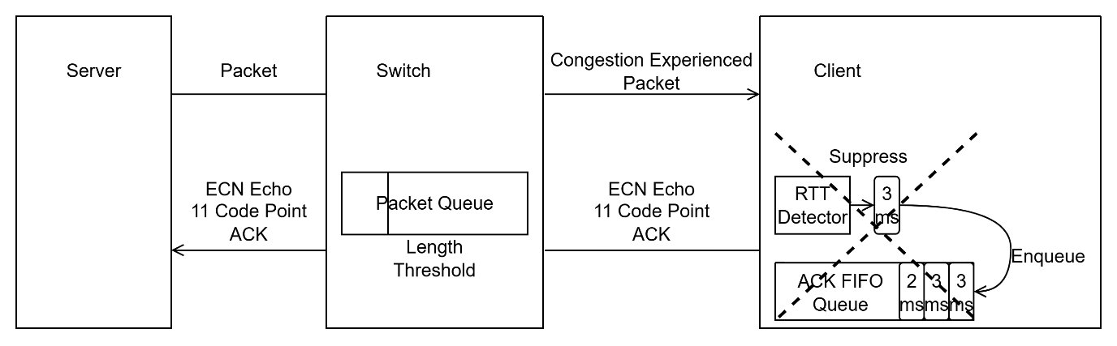
图2
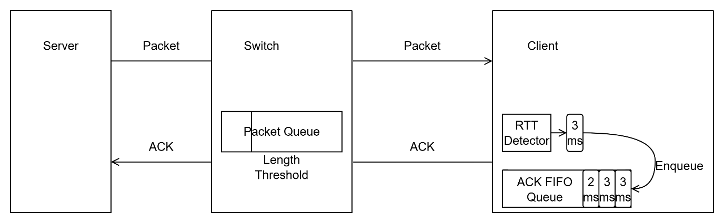
图3
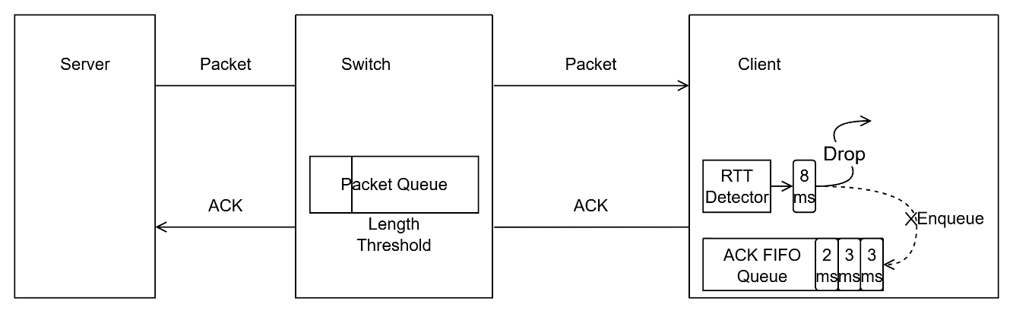
图4

